МКОУ «Лицей №1 имени А.П. Гужвина г. Камызяк»

Исследовательская работа
Тема:
«Путешествие в прошлое семьи Маденовых»

Выполнила ученица 10 класса
Маденова Самира
Руководитель: Поротикова Любовь Николаевна, учитель истории.

Камызяк,2020
Содержание:
Введение…….. 3
- История рода……… 5
- Познание родословной до седьмого колена………. 6
- Легенда о роде……… 7
- Гордость семьи……… 8
- Семья Маденовых……… 8
Заключение……… 9
Источники……… 11
Приложение……… 12

Введение:

Связь времён легла на мой листок,
Стало ближе прошлое мгновенно!
Всех эмоций не сдержать поток,
И не нужно это совершенно!
Помнить всё и знать родной свой род
Я считаю, что обязан каждый,
Может это приведёт народ,
В век неравнодушия однажды!
Стихотворение «Моя родословная».
Автор: Светлана Хорольская (Кузнецова).
Еще спокон веков, считалось, что каждый казах должен знать свою родословную до седьмого колена. Это было обязательным и можно сказать было традицией. Называется это – шежире. Казахское шежире – генеалогическое родословное у казахов. Как правило, представляет собой письменное или устное перечисление предков по прямой мужской линии. Это также позволяет избежать близкородственных браков.
Многие не останавливались на этом и изучали свой род углубленно, доходя до самого начала корней. Мои корни начинаются с 16 века. Каждому из моих предков передавалась история о роде. Передавая каждому поколению свое родословное, род дошел до меня. Теперь пришло мое время передавать историю и чтить ее память.
Мне кажется, что незнание своей родословной – это неуважение к своим корням. Как писал А.С. Пушкин: «Неуважение к предкам есть первый признак безнравственности». Поэтому каждый из нас должен знать свою родословную и свои корни. В наше время, технологии достигли таких высот, что в интернете можно узнать о происхождении своей фамилии, о своей родословной и узнать происхождение своего рода. Помня прошлое, мы строим будущее.

Актуальность
Зачем нужно знать свою родословную? Откуда я родом? Чем поможет мне знание о ней в современном мире? Вопросы довольно просты, но они имеют глубокий смысл.
Народная мудрость гласит: «Без корня и полынь не растёт». Я думаю, каждому человеку следует знать корни, историю своей семьи. Это очень важно и актуально, особенно в наше время. Многие не знают своих прабабушек и прадедушек, этим они теряют связь поколений.
Почти все истории и предания передаются через рассказы и живое общение. Конечно, это замечательно, но со временем многое утрачивается, поэтому для того, чтобы сохранить и передать свою родословную понадобится специальные усилия.
Цели: исследовать свою родословную, сохранить наиболее ценный материал об истории семьи для последующих поколений. Также установить взаимосвязь поколений семьи и составить родословную.
Задачи:
- Узнать происхождение.
- Изучить историю своего рода.
- Рассказать о героических людях моей родословной.
- Познать родословную до седьмого колена.
- Выяснить происхождение фамилии.
- Познакомить и рассказать о своей семье.
- Собрать и сохранить материал для следующего поколения.
Методы исследования:
- Опрос родственников.
- Сбор и изучение семейных архивов, документов.
- Использование ресурсов Интернета.

1.История рода
В природе есть история о пророке Нухе и о Всемирном потопе. Именно с Него начинается вся моя родословная.
Нух – в исламе первый из пяти пророков. посланных Аллахом к людям. Он с малых лет вел праведный образ жизни и служил Аллаху. Он занимался сельскохозяйственными работами и животноводством, владел ремеслами. В возрасте пятидесяти лет Аллах сделал его пророком для всех народов и племён, населявших в те времена землю. Он вёл проповеди на основании религии, которая была известна от прежних пророков и ему не была дана от Аллаха.
В Коране рассказывается, как по приказу Аллаха пророк Нух стал проповедовать единобожие своему народу, который поклонялся идолам Валлу, Суве, Ягусу, Яуку и Насру. Его сочли безумцем, ругали, унижали, грозили побить камнями.Ему не поверила даже его собственная жена, которая первой назвала его сумасшедшим.
Никакие увещевания Пророка не помогали, и тогда он взмолился к Аллаху о помощи и о наказании неверующих. Аллах приказал Нуху строить ковчег, затем «закипела печь» и из -под земли и с небес излилась вода, которая заполнила весь мир. Спаслись только пророк Нух, его близкие и те, кто ему поверил, а также взятые в ковчег пары всех живых существ. Один из сыновей пророка отказался плыть с ним, надеясь спастись от потопа на горе, и погиб.
Ковчег носило по огромным, как горы, волнам, а затем, когда вода спала, он опустился на гору Аль-Джуди.
Нух прожил около 950 лет. За это время у меня родилось 3 сына от 1 жены: Сим, Хам, Яфис. После его смерти свой род продолжил сын Сим
В народе крепка память о батырах Исатае Тайманове и Махамбете Утемисове.
Восстание Исатая Тайманова и Махамбета Утемисова — восстание казахов Младшего жуза под предводительством Исатая Тайманова и Махамбета Утемисова.Основной причиной восстания в Букеевской орде под руководством Исатая Тайманова и Махамбета Утемисова было обнищание большой массы казахов и других наций в результате отсутствия достаточного количества пастбищ. Количество годных земель неуклонно сокращалось.
Они призывали занимать земли хана и Уральского казачьего войска, переходить к Уралу, отбивать скот. К восстанию присоединились несколько родов во главе со старшинами. В ноябре 1837 года была одержана победа над восставшими у Тас-Тюбе. Рассеянные повстанцы частично сумели прорваться на левый берег Урала и сгруппироваться вновь.
За Урал была выслана экспедиция в составе регулярных войск, уральских и оренбургских казаков и 12 июля 1838 года восставшие были разбиты, Исатай Тайманов был убит. Махамбет Утемисов с уцелевшими участниками бежал на юг, но погиб 20 октября 1846 года на территории нынешней Атырауской области — был убит наёмными убийцами. В честь памяти, был установлен памятник, посвященный им. Также они занесены в учебники истории Казахстана.
Махамбет Утемисов родился в 1804 году в Букеевской Орде. Происходит из рода бериш племени байулы. Осенью 1829 года Махамбет, был заключен в Калмыковскую крепость, где провел два года: бежать ему удалось только в 1831 году. Вместе с Исатаем Таймановым возглавил повстанческие отряды, ведшие борьбу с правительственными российскими войсками и войсками хана Джангира. После поражения восставших в битве у р. Акбулак, во время которой погиб Исатай Тайманов, бежал на юг, где скрывался несколько лет. Погиб 20 октября 1846 года.
2.Познание родословной до седьмого колена
Как говорилось ранее, каждый казах должен знать свою родословную до седьмого колена. Род Берш начинается…
Берш (каз. Беріш) — один из родов Младшего жуза. Род Берш является одним из древнейших и значительных родов как казахов, также и общетюркского этноса. В российских источниках это племя упоминается впервые в 1748 г. в списках М. Тевкелева, как один из «самых влиятельных родов» Младшего жуза. Тогда же перечисляются и 9 его родовых подразделений: Себек , Жанбыршы, Есен, Күлкеш, Бегіс, Қаратоқай, Есенғұл, Жайық и Бесқасқа.
В разных летописях (славянских, мусульманских и др.) этноним Берш чаще встречалось в виде Берш улы, то есть сыновья Берша. Например у славян — Буршевичи (Орда Бершевичей), у арабов — Берш огылы; хотя сами назывались двумя именами — Берш.
Казахский род берш/берс представляет собой усечённый фонетический вариант названия хазарского племени берс+ил, имеющего аланские корни. В составе кипчаков берсилы известны под именем бурджоглы/бершоглы. Этноним берш исследователи Востров В. В. и Муканов М. С. возводят к роду берч, входившего в состав средневековых кипчаков (в древнерусской летописи известны как «берчевичи»).
2.Легенда о роде
Мне кажется, в каждой родословной есть легенда об известном человеке или событие, которое произошло. Но так как большинство легенд начали формироваться ещё тогда, когда письменности не было, а потому передавались из уст в уста, то каждым из рассказчиков добавлялись какие-то новые элементы, новые красочные детали, и легенда постепенно трансформировалась. Поэтому половина легенды являлось правдой. Остальное может быть правдой, а может быть и домыслом рассказчиков.
Существует легенда о мальчике из Персии, приплывшем в корзине по Каспийскому морю, который в дальнейшем стал родоначальником нашего рода.
Легенда гласит, что на берегах Каспийского моря, однажды три батыра из разных родов скакали на лошадях. И вот, ездя на своих верных товарищах, они наткнулись на корзину. Из нее доносился детский плачь, который привлек внимание. Они поняли, что в корзине находился ребенок и устроили соревнования. Один из них сказал: «Тот, кто первый доскачет до корзины с дитем, тот и усыновит его». Согласившись, они начали соревнования. Первый, кто доскакал до корзины, стал батыр Жаубасар. Он привел мальчика в дом и стал ему как родной отец. Чтобы узнать, откуда родом мальчик, батыр высчитал его путь, и ответом стала Персия.
Его назвали Кулмалы. Он отличался от своих братьев своим внешним видом. Черные волосы, голубые глаза и бела кожа, именно это привлекало внимание на него. Несмотря на все это, через несколько лет, он вырос, и его отец поженил Кулмалы на девушке казашке. Его судьба была не из легких, но благодаря своему отцу Жаубасару, он смог найти свое предназначение и стал родоначальником моего рода. Именно с него начинается история.

3.Гордость семьи
Гордость нашей семьи – мой дедушка Маденов Кенжебай Маденович. Он родился 19 февраля 1925 года. Рос и жил Кенжебай в обычной семье. Так бы и продолжал учиться и радоваться жизни, но 22 июня 1941 года началась война. Три старших брата ушли на фронт, и он остался в семье за старшего.
В январе 1943 года мать проводила на войну и четвертого сына. Кенжебай окончил ускоренные курсы пехотного училища, получив звание лейтенанта. Он прошел через жестокое горнило боев, дважды был ранен, но всегда возвращался в строй. 19 февраля 1945 года ему исполнилось 20 лет, а на его груди сверкали орден Красной Звезды, орден Отечественной войны и четыре медали.
Боевые подвиги взвода лейтенанта Маденова во время штурма и взятия берлинской ратуши описаны в книге маршала Советского Союза Г.К. Жукова «Воспоминания и размышления»: «Первым сюда ворвался взвод лейтенанта К. Маденова. Вместе с отважным лейтенантом смело действовали бойцы Н.П. Кондрашев, К.Е. Крютченко, И.Ф. Кашпуровский и другие. Они закидали вестибюль и коридоры ручными гранатами. Каждую комнату приходилось брать с бою».
Кенжебай Маденов вместе с К. Громовым водрузили Красное Знамя над Берлинской ратушей.

4.Семья Маденовых
Семья является самым главным в жизни человека. Семья – это люди, которые тебя всегда поддержут. Семья – это любовь близких и роль ее для каждого из нас огромна. Ведь с семьей связаны все первые ощущения и представления человека, когда он только начинает осознавать окружающий мир. А впоследствии именно в семье формируются такие человеческие понятия как любовь и забота. Недаром семью называют ячейкой общества, малой родиной. В ней формируется человеческая личность, происходит воспитание индивидуума. Поэтому обычно от того, какая у человека была семья, зависит и то, каким он стал. Для меня моя семья – это самое важное в жизни.
После войны, 26 декабря 1949 года мой дедушка женился на Уалиевой Казизе. Вместе они воспитали семерых детей: Сауле, Рауза, Махамбет, Исатай, Серик, Тарас, Майра. И среди них мой папа – Исатай Кенжебаевич Маденов.
Прошло много лет, дети выросли, сыновья женились, а дочери вышли замуж. У дедушки уже 11 внуков и 5 правнуков. Судьба разбросала нас в разные места. Нас разделяют 1000 км, но бывают события, когда мы собираемся вместе и вспоминаем о самых близких и дорогих людях: о бабушке и о дедушке.
Моя семя состоит из пяти человек: папа – Исатай, мама – Альфия, старшая сестра – Алия и старший брат – Талгат. Я всех их люблю, но сейчас в нашей семье пополнение моими маленькими племянниками: Мухаммад, Айнель, Сафия, Айдана.

Заключение
Делая исследовательскую работу, я открыла для себя новое и поняла, насколько важно знать свою родословную. Это очень увлекательно и интересно. Это также влияет на общение с близкими людьми. Вся родословная связана одной большой невидимой нитью, которая по сей день продолжается. В этой работе главное связь поколений, для того чтобы последующее поколение знало о своих корнях и постепенно передавалось.
Моей целью было сохранить и собрать больше материала о моем роде. Мне очень понравилось собирать, узнавать о своих корнях. Теперь я с гордостью могу передать эту эстафету поколений. Так я чувствую нить памяти, котором связывает меня со всеми, кто принадлежит к большой семье Маденовых – ныне живущих и ранее ушедши. И я надеюсь, что эта нить, связывающая нас всех, никогда не прервётся.
Конечно, в моем роду записывают только по мужской линии, но это не мешает мне внести частичку себя и сделать что-нибудь стоящее для этого мира. Я горжусь, что родилась именно в этой семье, где ценят и дорожат воспоминаниями из прошлого. Я люблю свою семью за простоту, честность и стремление быть полезным. Мы всегда дружны и любим повеселиться. Я хочу сказать спасибо моим родителям, близким и родственникам, за то, что всегда помогут в трудный момент и любят меня, несмотря ни на что.

9.Источники
- https://ru.wikipedia.org/wiki/Нух
- https://dic.academic.ru/dic.nsf/ruwiki/12174
- https://e-history.kz/ru/contents/view/280
- https://ru.wikipedia.org/wiki/Восстание_Исатая_Тайманова
- https://ru.wikipedia.org/wiki/Берш_(казахский_род)
- https://express-k.kz/news/zhizn/krasnoe_znamya_nad_berlinskoy_ratushey-97463
- (Отрывок из рассказа Маденова Исатая Кенжебаевича (отец).
- Воспоминания и размышления. Жуков Г. К. В 3-х томах. Т.3., - Москва, АПН, 1986 г. – с.351.

Приложения
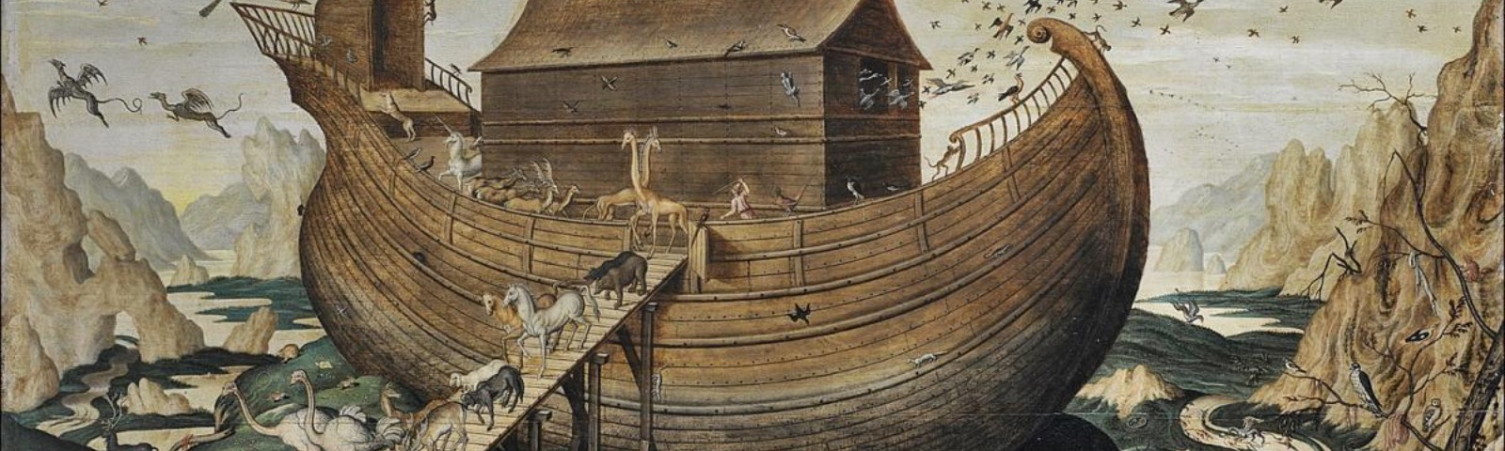

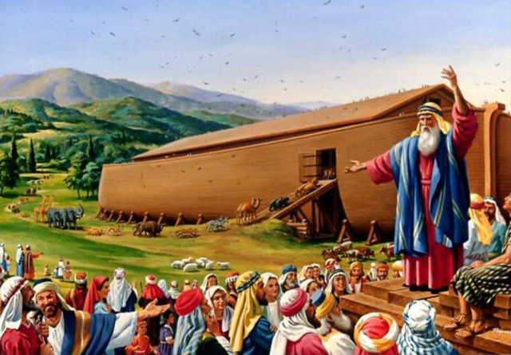
- Пророк Нух и его ковчег с животными и народом.
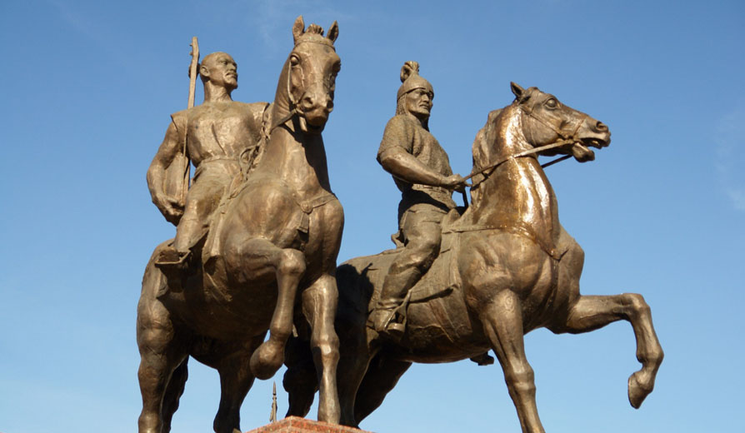

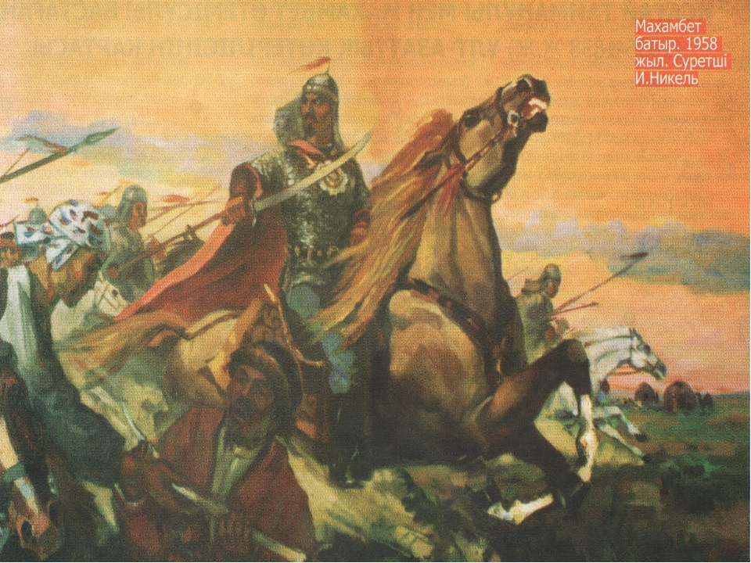
№2.1)Памятник Исатаю Тайманову и Махамбету Утемисову в г. Атырау. 2)Махамбет Утемисов во время восстания.
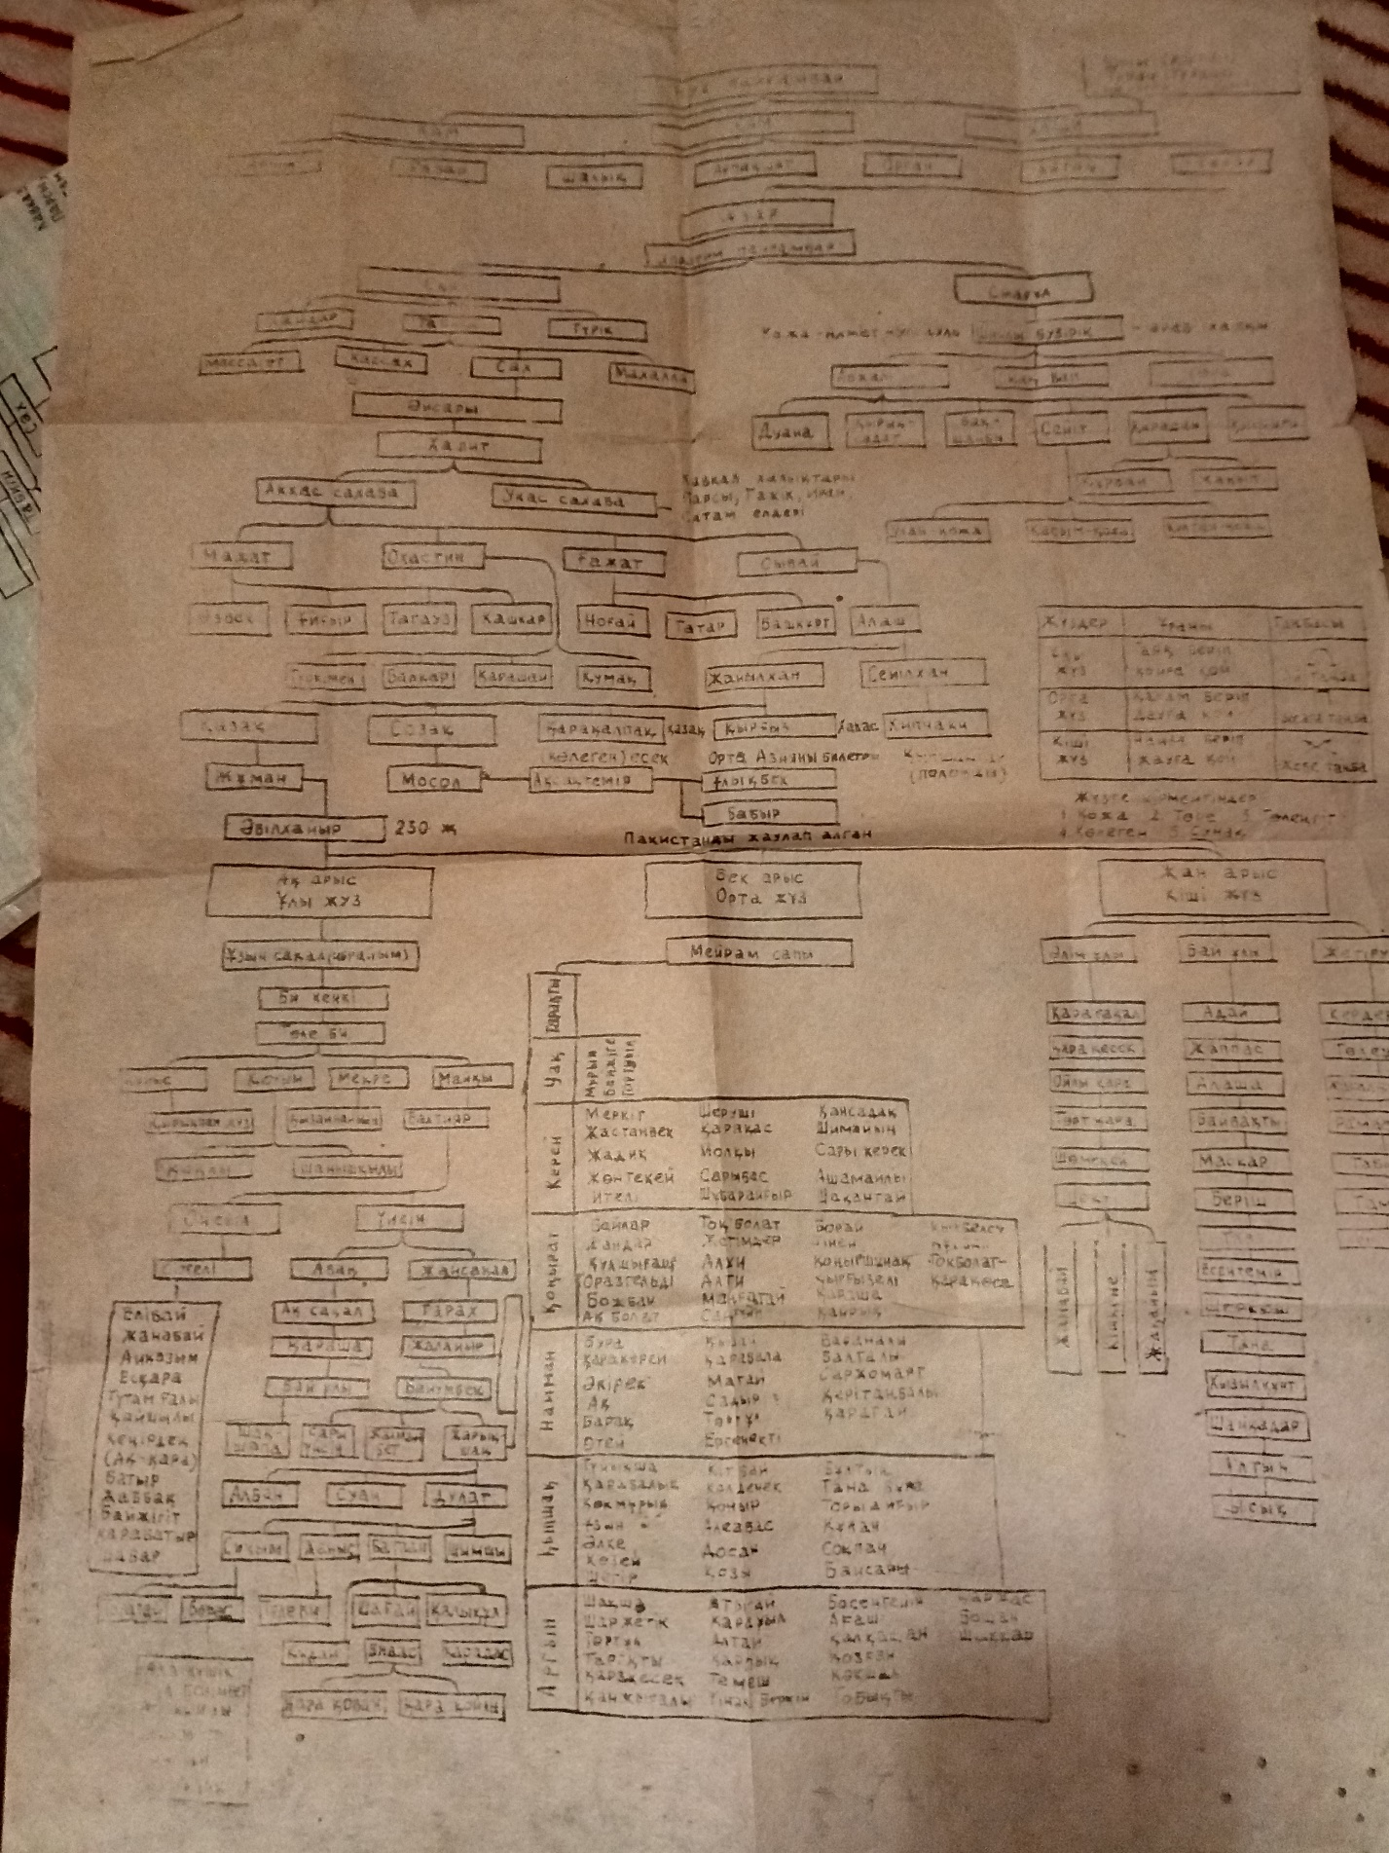
№3.Родословная

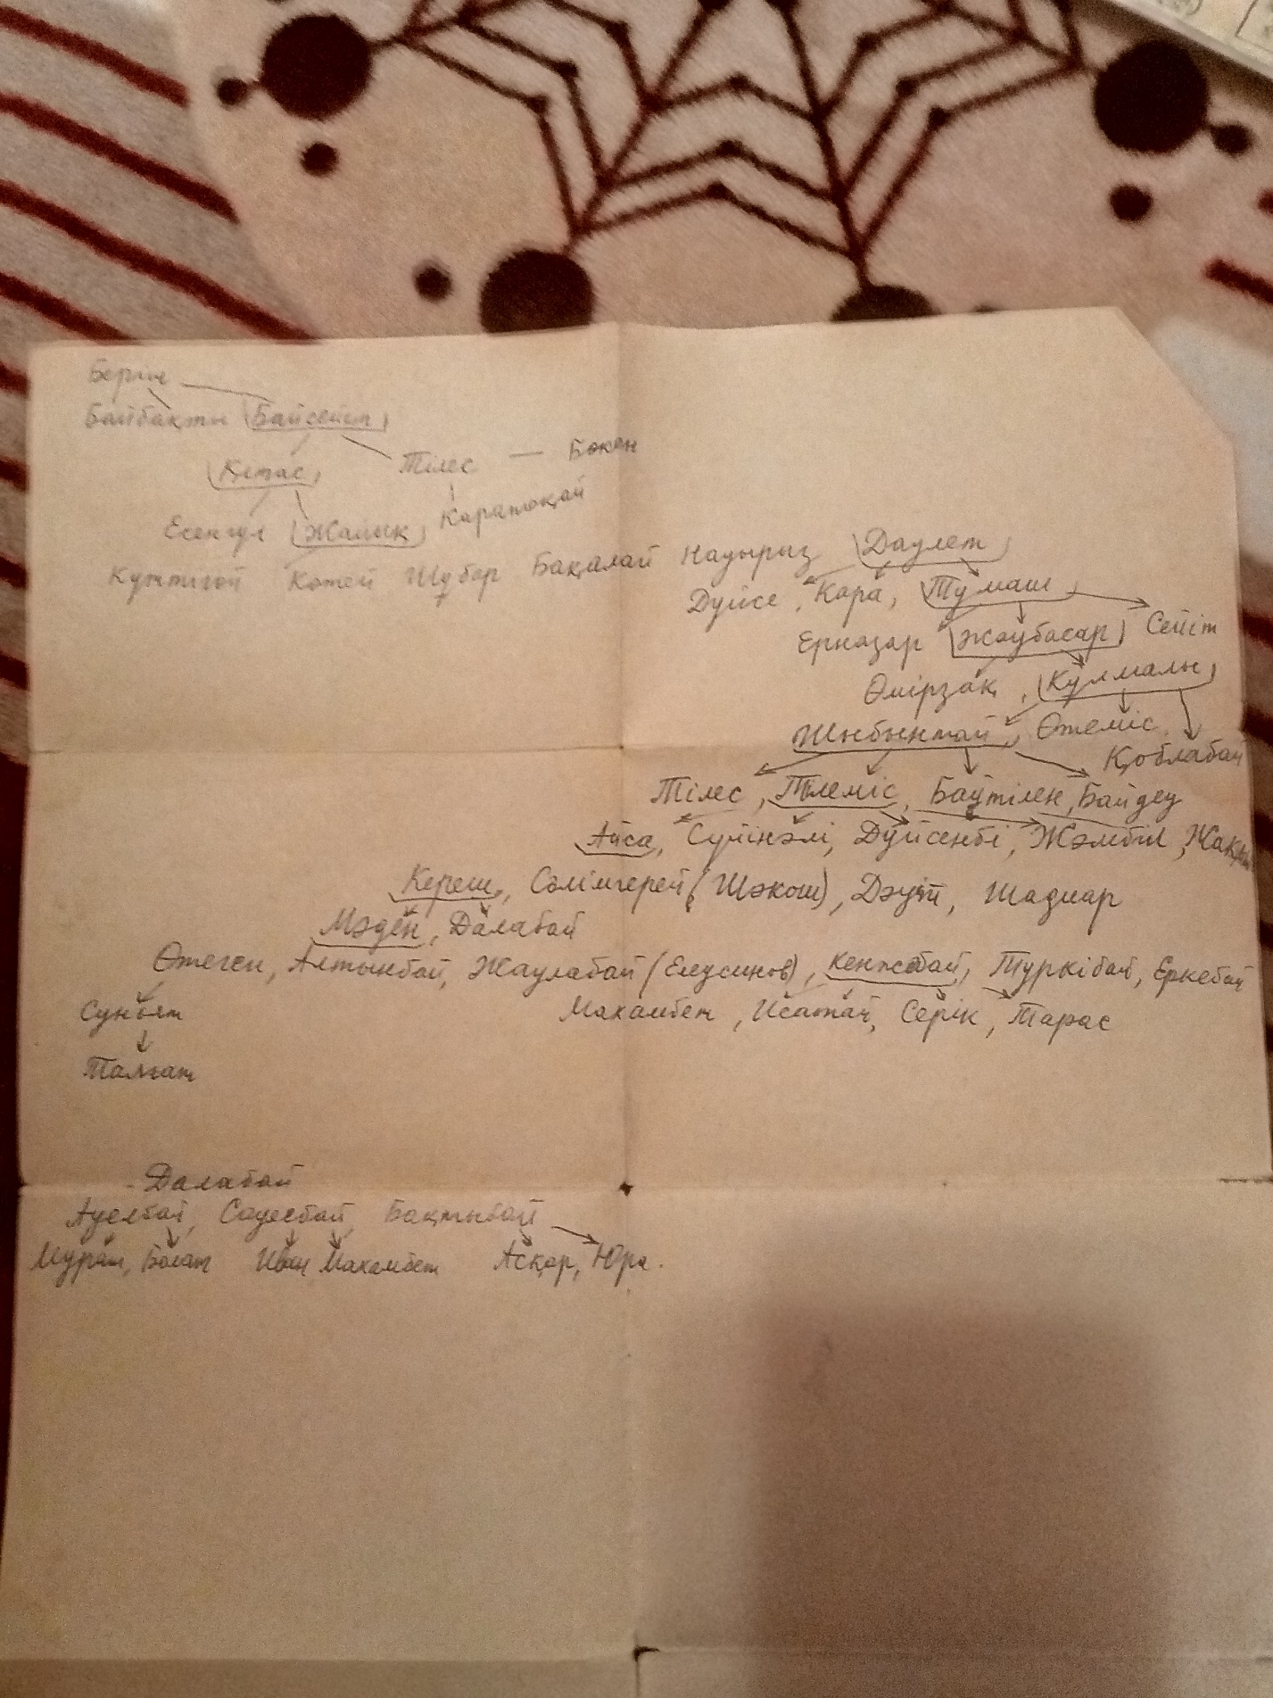
№4.Родословная до седьмого колена.

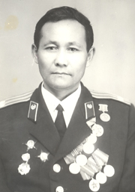
№5. Дедушка – Маденов Кенжебай. Послевоенное время.

https://ru.wikipedia.org/wiki/Нух https://dic.academic.ru/dic.nsf/ruwiki/12174
https://e-history.kz/ru/contents/view/280 https://ru.wikipedia.org/wiki/Восстание_Исатая_Тайманова
https://ru.wikipedia.org/wiki/Берш_(казахский_род)
(Отрывок из рассказа Маденова Исатая Кенжебаевича (отец))
https://express-k.kz/news/zhizn/krasnoe_znamya_nad_berlinskoy_ratushey-97463

